Practice #4

성 명 |  | 실습일 | 2008.
학 번 |  | 배점 | / 10

- 실습 내용
- Essential Use Case 작성 (OSP Activity 2031)
- 개념 클래스 다이어그램 작성 (OSP Activity 2033)

- 실습 목적
- Essential Use Case를 작성함으로써 주 이벤트 흐름, 대안 흐름, 예외 등을 파악한다.
- Use Case와 요구 사항을 통해서 개념 클래스들을 파악하고, 개념 클래스의 속성과 관계를 다이어그램으로 표현한다.

- 실습에 필요한 준비 사항
- 전자결재시스템에 대한 조사
- UML Use Case Diagram 작성 방법

- 실습 절차
4.1 Essential Use Case 작성
- Business Use Case 에서 하나를 선택한다.
- Business Use Case의 목적, 액터, 세부적인 작업 단계, 예외 등을 첨부된 예제와 같은 형식에 맞추어 기술한다.
- 모든 Business Use Case에 대해서 이와 같은 작업을 수행한다.
- 2~4 단계를 통해서 새로 도출된 Use Case를 Use Case Diagram에 추가한다.
- Use Case를 작성하는 단계에서 나타난 용어들은 용어집에 추가한다.

4.2 개념 클래스(Conceptual Class) 파악 및 다이어그램 작성
- Essential 유즈케이스와 비즈니스 컨셉 모델에서 명사, 명사구를 중심으로 개념 클래스 후보들을 파악해서 종이에 기술한다. 필요한 경우에는 Concept Category List를 보고, 리스트에 포함되는 개념들이 있는지 찾는다. 다음 예를 보고, 나머지 내용을 채우도록 한다.

직원, 서류, 부서

- 개념 클래스 후보들에 이름을 부여한다. 이름은 가급적 비즈니스 도메인에서 사용하는 용어를 사용해서 붙인다.
- 개념 클래스들 간의 관계를 찾아서 기술한다. 관계 유형은 Association Category 표를 참조한다. 다음 예를 보고, 나머지 내용을 채우도록 한다.

Category | Examples
A는 B의 논리적인 한 부분이다. | 직원 - 부서
A는 B를 사용하거나 관리한다. | 직원 - 서류

- 클래스들 간의 관계에 이름, 역할, 다중성을 부여한다. 다음 예를 보고, 나머지 내용을 채우도록 한다.

부서 - 포함하다 - 직원
직원 - 작성/결재하다 - 서류

- 개념 클래스의 속성을 찾아서 추가한다. 필요한 경우에는 용어 사전을 참조한다.

직원 - 사번, 이름, 암호, ...
부서 - 부서 이름
서류 - 서류 제목, 작성자, 날짜, 결재 라인, 서류 내용

- 클래스 다이어그램을 작성한다.
  - Star UML을 시작시키고, Create Class Diagram을 선택해서 클래스 다이어그램을 그리도록 한다. 클래스가 만들어지면, 클래스의 이름을 기술한다.
  - 클래스들을 만든 다음에 연관 관계 아이콘을 이용해서 관계를 만들어 준다. 다음 예를 보고, 나머지 내용을 채우도록 한다.
  - 작성한 클래스 다이어그램을 다른 팀원들과 비교하고, 자신이 생각하지 못한 점이 무엇인지 확인하라.
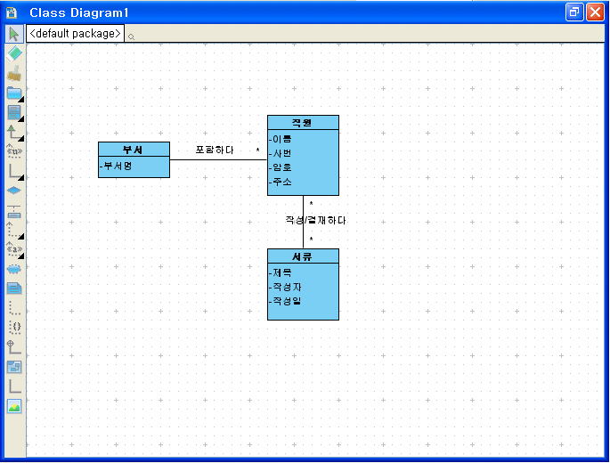

- 다음 실습 준비사항
- System Sequence Diagram 작성 방법 조사.

(별첨 1)
유즈케이스 : 서류 양식 찾기 (샘플)

액터 - 기안자
목적 - 서류의 양식을 기안자가 찾을 수 있도록 한다.
개요
- 서류는 양식에 맞게 작성해야 하기 때문에 기안자가 작성할 서류에 따라 필요한 서류 양식들을 기안자가 찾을 수 있도록 지원한다.
타입 - Primary
참조 - none
선수조건
- 기안자는 로그인되어 있어야 한다.

주 흐름
기안자 | 시스템
1. 서류 양식 목록을 요청한다.
 | 2. 기안자의 권한을 체크하고, 사용 가능한 서류 양식이 어떤 것이 있는지 확인한다.
 | 3. 기안자가 사용할 수 있는 서류 양식들을 사용자에게 보여준다.
4. 원하는 서류 양식을 선택한다.
 | 5. 서류 양식에 대한 설명과 서류를 작성할 수 있는 폼을 사용자에게 보여준다.

대안흐름

기안자 | 시스템
1a. 키워드를 이용해서 해당되는 서류 양식을 요청한다.
 | 2a-1. 키워드를 통해서 해당되는 서류 양식들을 찾는다.
 | 2a-2. 기안자의 권한을 체크하고, 찾은 양식들 중에서 사용 가능한 것을 찾는다.

유즈케이스 : 서류 작성 및 제출 (샘플)

액터 - 기안자
목적 - 서류를 작성하고, 제출한다.
개요
- 서류를 양식에 맞게 작성하고, 서류를 결재할 결재권자를 선택해서 제출한다.
타입 - Primary
참조 - none
선수조건
- 기안자는 로그인되어 있어야 한다.
- 기안자는 서류 양식을 선택해야 한다.

주 흐름
기안자 | 시스템
1. 서류 양식에 따라 서류를 작성한다.
2. 결재권자 목록을 요청한다.
 | 3. 기안자의 직책, 부서, 서류 양식을 고려해서 가능한 모든 결재권자들을 찾는다.
 | 4. 결재권자 목록을 사용자에게 보여준다.
5*. 결재권자를 선택한다.
 | 6*. 결재권자 정보를 순서대로 보관한다.
7. 서류를 제출한다.
 | 8. 서류를 첫 번째 결재권자가 결재할 수 있도록 처리한다.

대안흐름

기안자 | 시스템
5a*. 결재권자의 추가/삭제/변경을 요청한다.
 | 6a*. 결재권자 정보에서 사용자가 요청한 내용을 수행한다.
7a. 서류를 취소한다.
 | 8a. 서류 정보를 제거한다.
7b. 서류를 제출하지 않고, 임시 보관을 요청한다.
 | 8b. 서류를 기안자의 임시 보관함에 저장한다.

예외흐름

6. 결재권자 리스트가 회사의 결재 라인과 다르게 선택된 경우에 올바르게 선택하도록 요청한다.

8. 서류 내용 중에서 반드시 기입해야 하는 내용을 기입하지 않은 경우에 내용을 채우도록 요청한다.

8. 결재권자를 입력하지 않은 경우에 결재권자를 선택하도록 요청한다.

유즈케이스 : 서류 검토 및 결재 (샘플)

액터 - 결재자
목적 - 서류를 검토하고, 결재한다.
개요
- 서류를 검토하고, 적합한 경우에 결재한다. 만약 적합하지 않은 경우에는 서류 결재를 거부한다.
타입 - Primary
참조 - none
선수조건
- 결재자는 로그인되어 있어야 한다.

주 흐름

주 흐름, 대안 흐름, 예외 흐름을 작성하라.

